ОПРОСНЫЙ ЛИСТ

Предприятие: |  | Заполнил:
Телефон: |  | Должность:
Адрес: |  | E-mail:

ERAVISC X ВИСКОЗИМЕТР И ПЛОТНОМЕР
Кат.No | Описание | К-во
3288-989 | 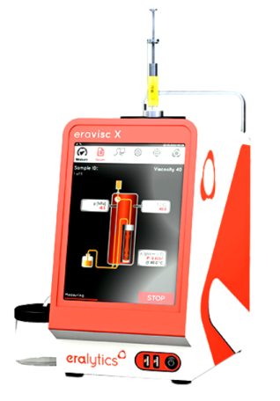  Вискозиметр и плотномер ERACISC X  Доступные методы испытаний:  1) Вязкость: корреляция с ASTM D445, D7042, ISO 3104, ISO 23581, ГОСТ 33-2016;  2) Плотность: ASTM D4052, D5002, ISO 12185  ERAVISC X — это наиболее компактный и прочный кинематический вискозиметр в мире с лабораторной точностью, соответствующей стандартам ASTM D445 и ASTM D7042.  Передовая капиллярная измерительная ячейка кардинально меняет текущее положение дел в области высокоточных испытаний кинематической вязкости при любой температуре от 15°C до 100°C.  В сочетании с уникальным x-осциллирующим металлическим U-образным плотномером Eralytics он позволяет проводить одновременный контроль вязкости и плотности при отдельных температурах.  Испытание на вязкость:  - Методы: корреляция с ASTM D445, D7042, ISO 3104, ISO 23581, ГОСТ 33-2016;  - Диапазон измерения: 1 - 1000 мм/с;  - Диапазон температур: от 15°C до 100°C;  - Точность поддержания температуры: 0,02°C;  - Повторяемость: эквивалентно ASTM D445 и D7042: 0,25%;  - Разрешение: 0,01 мм²/с  - Погрешность: 0,8%  - Время измерения: 60 с  Испытание на плотность:  - Методы: полное соответствие ASTM D4052, D5002, ISO 12185;  - Диапазон измерения: 0 - 3 г/см3;  - Диапазон температур: от 0°C до 100°C;  - Точность поддержания температуры: 0,02°C;  - Повторяемость r = 0,000005 г/см3;  - Разрешение: 0,00001 г/см3;  - Погрешность: 0,000005 г/см3;  - Время измерения: 15 секунд после достижения температурного равновесия;  - Обнаружение пузырьков: FillingProofTM - автоматическое обнаружение и количественный анализ пузырьков;  - Коррекция вязкости: полный диапазон  Общие характеристики и особенности:  - Объем образца: 3 мл;  - Встроенный полностью автоматический осушающий насос, встроенный датчик давления окружающей среды;  - Портативная и прочная (коррозионностойкий алюминиевый корпус) автономная конструкция;  - Большой полноцветный 8,4” - цветной сенсорный экран;  - Интерфейс пользователя: Русскоязычный;  - ERASOFT RCS – программное обеспечение в среде Windows® для дистанционного управления любым количеством анализаторов, удобной передачи и печати данных, результатов анализа и файлов  конфигурации для LIMS;  - Встроенный проверенный в отрасли ПК с интерфейсами Ethernet, USB и RS232 для прямого подключения LIMS и вывода на флэш-накопитель USB, принтер или ПК, экспорт в формате CSV или PDF, Wi-Fi через USB-ключ;  - Большая база данных результатов более чем на 100 000 подробных отчетов об испытаниях, хранящихся во внутренней памяти;  - Питание: 85…264 В переменного тока, 47…63 Гц, макс.150 Вт  - Условия эксплуатации: 5°С…45°С до 90% относительной влажности (без конденсата)  - Размеры/вес (ШхГхВ): 15,5x26x28 см / 8 кг
 | По дополнительному заказу:
 | ввод для клавиатуры, мыши
 | ввод для считывателя штрих-кодов
Комплект поставки ERAVISC X:
3288-915 | Трубка для продувки воздуха
3288-991 | Выпускная трубка (для ERAVISC X)
3288-992 | Контейнер для отходов (для ERAVISC X)
3288-013 | Кабель питания
3288-993 | Сертификат испытаний для ERAVISC X
3288-994 | Краткое изложение руководства по эксплуатации, краткая версия на 1 страницу и IQT для ERAVISC X
3288-995 | Руководство по эксплуатации (в формате PDF на USB носителе) для ERAVISC X
3288-916 | Одноразовый шприц 5 мл, 5 шт.
ПНР | Пусконаладочные работы

ПРИМЕЧАНИЯ пользователя (если требуется):

